

Evolução
do Homem

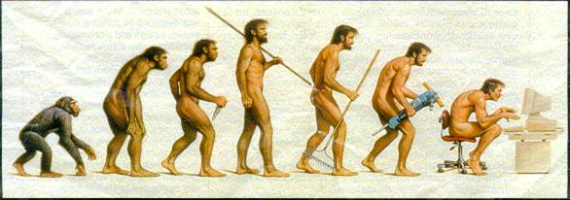

Trabalho elaborado por:
Lurdes Baldé nº15601; LurdesTEC@hotmail.com
Rita Roque nº15439; rita_roque@hotmail.com
Licenciatura Ensino Ciências da Natureza

Introdução

Este trabalho consiste num breve estudo sobre a evolução do Homem e o seu respectivo desenvolvimento, ao longo do tempo (desde as suas origens até à actualidade). Todo este processo contribui, para que o ser humano apresente um enorme sucesso ecológico. Portanto, desde o Australopithecus até ao Homo Sapiens Sapiens, o Homem passou por um processo evolutivo lento e gradual, embora este tema não esteja livre de controvérsias.

Conceitos-Chave

- Evolução
- Hominização
- Australopithecus
- Homo Erectus
- Homo Sapiens Neanderthalensis
- Homo Sapiens Sapiens

Posição sistemática do Homem

Reino: Animalia
Filo: Chordata
Subfilo: Vertebrata
Superclasse: Tetrapoda
Classe: Mammalia
Subclasse: Theria
Ordem: Primata
Subordem: Anthropoidea
Superfamília: Hominoidea
Família: Hominidae
Género: Homo
Espécie: Homo Sapiens
Subespécie: Homo Sapiens Sapiens

Primeiras fases da evolução dos Hominídeos – Hominização

Durante muito tempo, os aspectos culturais e intelectuais foram decisivos na separação dos hominídeos, relativamente aos restantes símios. Assim, algumas características tornaram-se exclusivas do Homem como:
- Inteligência superior;
- Linguagem articulada;
- Elaboração de conceitos abstractos (ex. futuro);
- Fabrico e manuseamento de instrumentos;
- Vida social complexa, com esforço cooperativo.

Em termos de morfologia, pode-se citar diversos aspectos:
- Cérebro de grande capacidade (funcional e tamanho – mínimo do Homem é de 1000 cm³ e o máximo de gorila é de 650 cm³);
- Caixa craniana maior que a face;
- Face vertical, arcada supraciliar reduzida, maxilar inferior pouco saliente, dentes de tamanho regular;
- Cabelo longo de crescimento contínuo e pêlos corporais escassos;
- Mãos com polegares bem desenvolvidos e oponíveis, pernas 30% mais longas que os braços e mais fortes (o dedo grande do pé não é oponível);
- Corpo com camada de gordura subcutânea;
- Dentes em arcada arredondada, caninos pequenos e pré-molares bicúspides;
- Infância e maturação esquelética prolongadas;
- Bipedismo que conduziu a inúmeras alterações evolutivas e morfológicas;
- Membros inferiores muito maiores que os anteriores;
- No crânio o orifício occipital é horizontal, localizado por baixo da cabeça, conferindo estabilidade (nos macacos está deslocado para trás e é oblíquo);
- Coluna vertebral é um eixo vertical que sustenta o corpo, permitindo a movimentação, graças às vértebras articuladas e separadas por discos intervertebrais maleáveis, com 4 curvaturas (cervical, dorsal, lombar e sacra);
- Bacia em forma de cesto (nos macacos é alongada e estreita) permite sustentar as vísceras, fornecendo uma maior superfície de inserção aos músculos dos membros inferiores;
- Fémur alongado, delgado e orientado obliquamente, permitindo o alinhamento das articulações da bacia e joelho;
- Centro de gravidade baixo, permitindo maior estabilidade à marcha (o peso do corpo deslocado para os membros inferiores – contrariamente aos macacos que têm o tronco bastante pesado;
- Pé, suporte do corpo, onde se verificaram grandes modificações morfológicas.

Evolução dos Hominídeos

Australopithecus

- Primeiros hominídeos que se conhecem (já tinham alguns caracteres humanos);
- Viveram na África do Sul e Oriental, entre os 4 e os 3,5 milhões de anos;
- Tinham um volume craniano semelhante ao dos símios (de 500 cm³);
- Dentição primitiva, sem caninos salientes e incisivos largos;
- Mãos sem utilidade para a locomoção (como nos grandes símios actuais);
- Bacia larga, em forma de cesto (como num ser bípede);
- Teriam no máximo 1,20 m de altura e um peso entre 27 a 32 kg;
- Face côncava (em forma de prato) e uma arcada supraciliar pronunciada;
- Utilizavam as pedras ao acaso;
- Actualmente julga-se que tenham pertencido a um ramo colateral da evolução humana.

Homo erectus

- Inclui vários fósseis, como o Homem de Pequim, de Java e da Rodésia, entre outros vestígios europeus e africanos;
- Pode também ser designado de Pitecanthropus;
- Espécie que terá vivido entre 2,5 M.a. e 13.000 anos atrás;
- Apresentava uma capacidade craniana de 900 cm³;
- Tinham um acentuado prognatismo, mas sem queixo;
- Arcada supraciliar muito saliente ainda;
- Postura nitidamente erecta (daí a designação);
- Aumento da estatura relativamente aos ancestrais Australopithecus;
- Primeiro hominídeo a dominar o fogo, permitindo-lhe reduzir a musculatura da mastigação na face, pois a carne cozida é mais macia e ainda a expansão do seu território para zonas mais frias;
- Caçava animais de grande porte, demonstrando já organização e espírito de grupo;
- Desenvolvimento da “indústria lítica”, com separação de lascas, usadas como pontas de seta e facas.
- Migrou de África (origem) para a Europa e Ásia.

Homo Sapiens Neanderthalensis

- O Homem de Neanderthal homenageia a localidade alemã onde foi descoberto primeiramente;
- Viveu entre 50.000 e 35.000 anos atrás, durante o último período glaciar;
- Ossos cranianos espessos, mas menores que no Homo Erectus;
- Capacidade craniana de 1.300 a 1.750 cm³ (superior à do Homem actual);
- Crânio em forma de sino, baixo e com pouca testa;
- Arcadas supraciliares muito desenvolvidas;
- Prognata, sem queixo;
- Dentes maiores que os do Homem actual;
- Constituição atarracada;
- Viveram principalmente na Europa ocidental e Médio Oriente (não em África);
- Sepulturas descobertas com ornamentos;
- Produziam utensílios de pedra mais elaborados e finos;
- Utilizavam ossos, madeira e outros materiais para a construção de utensílios;
- Características especializadas que revelam não um antepassado do Homem moderno, mas um ramo colateral que se extinguiu;
- Desapareceram instantaneamente à escala geológica há cerca de 35.000 anos.

Homo Sapiens Sapiens

- Este terá surgido numa região compreendida entre a Etiópia e o próximo Oriente (existem fósseis – ex. o Homem da Galileia - que parecem estar na origem do humano que se expandiu pelo mundo);
- O Homem Cro-Magnom é o fóssil mais conhecido com cerca de 30.000 anos;
- Mais altos, menos possantes que o Homem de Neanderthal;
- Sem arcadas supraciliares salientes;
- Testa direita e ossos cranianos leves;
- Queixo bem desenvolvido;
- Face ortognata;
- Inventores do supérfluo (arte, diversões);
- Instalaram-se em aldeias;
- Tornaram-se agricultores, após a última glaciação;
- As diferenciações geográficas das raças terão surgido há cerca de 30.000 anos.

Evolução cultural

Através da análise dos utensílios do Homem é possível estabelecer uma sequência de etapas na evolução cultural:

- Paleolítico (Idade da Pedra Lascada) – tempo de existência do Australopithecus, do Homo erectus e do Homo Sapiens Neanderthalensis;

- Neolítico (Idade da Pedra Polida) – Corresponde ao Homo sapiens sapiens, há cerca de 10.000. Surgiu a agricultura, permitindo às populações mais tempo de lazer, devido à disponibilidade de alimento. A fixação inerente provocou o desenvolvimento da vida em sociedade e o avanço cultural;

- Idade dos Metais (ferro, cobre, bronze) – inicia-se há aproximadamente 5.000 anos, permite maior divisão de trabalho, formando-se agregados urbanos, com intensa exploração dos recursos naturais, acumulação de resíduos e propagação de doenças.

Conclusão

Quanto ao futuro da espécie humana, a sua história decorre apenas numa milésima parte da vida na Terra. Logo, a nossa espécie é extremamente jovem e ainda está no início da sua evolução. Desde o início o hominídeo, teve sujeito a diferentes efeitos naturais e processos ecológicos (ex. selecção natural) que o moldaram no sentido de um maior aperfeiçoamento, tanto a nível biológico como mental. Presentemente, as novas tecnologias (ex. engenharia genética) contribuem de modo decisivo para a complexidade humana e desenvolvimento das nossas potencialidades, que dependerão da educação, dos estímulos e da vontade própria de aprender.
Relativamente ao futuro do cérebro e pela análise à capacidade craniana, temos progredido ao longo dos tempos, no sentido de nos tornarmos mais inteligentes, e por conseguinte com maiores capacidades cognitivas.

Bibliografia

ANÓNIMO,http://curlygirl.no.sapo.pt/homem.htm, (29/03/04)

ANÓNIMO, www.amnh.org/.../atapuerca/ africa/moving.php, (18/05/04)

ANÓNIMO, hiddenway.tripod.com/ hero/cenozoic.html, (18/05/04)

ANÓNIMO, www.hnbe.com/.../ cmlc/physical%20anthropology.htm, (18/05/04)

ANÓNIMO, www.lemanlake.com/images/ scene_australopithecus, (18/05/04)

ANÓNIMO, hiddenway.tripod.com/ hero/cenozoic.html, (18/05/04)

ANÓNIMO, www.hnbe.com/.../ cmlc/physical%20anthropology.htm, (18/05/04)

ANÓNIMO, www.lemanlake.com/french/ sciences_bruno_3.htm, (18/05/04)

ANÓNIMO, www.kwc.edu/academic/religion/ courses-darwin.htm, (18/05/04)

ANÓNIMO, brattahlid.tripod.com/ sw3-74webb.htm, (18/05/04)

ANÓNIMO, www.fossilien.de/seiten/ repliken/urmensch.htm, (18/05/04)

ANÓNIMO, www.fossilien.de/.../museum/ urmensch/7019-.jpg, (18/05/04)

ANÓNIMO, www.fossilien.de/seiten/ repliken/urmensch.htm, (18/05/04)

ANÓNIMO, www.paleofood.de/Evolution/ Evo4/body_evo4.html, (18/05/04)

ANÓNIMO, www.archaeologyinfo.com/ homosapiens.htm, (18/05/04)

ANÓNIMO, www.museum.hu-berlin.de/.../ hampesp2.asp?lang=1, (18/05/04)

ANÓNIMO, www.willighp.de/evo/ funde/cromagnon.php, (18/05/04)

ANÓNIMO, zebu.uoregon.edu/~js/ast123/ lectures/lec01.html, (18/05/04)

ANÓNIMO, www.unmaskingevolution.com/ 23-imaginative.htm, (18/05/04)

VESPER, http://www.escolavesper.com.br/evol/evo.htm, (09/05/04)

DODSON, Edward O. DODSON, Peter,1976, “Evolution;Process and Product”, Livaria Escolar Editora, páginas 247-258.

MAYR,Ernst,1974, “Populations Species, and Evolution, Livraria Escolar Editora, páginas 372-382

Anexos
(Imagens com legenda)

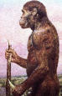
Australopithecus.

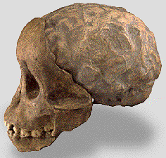

Crânio de um Australopithecus.

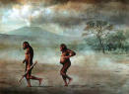
Australopithecus na savana africana.
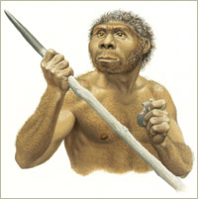
Homo Erectus.

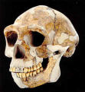
Crânio de um Homo Erectus.

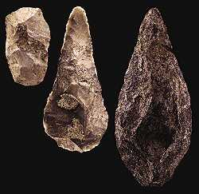
Utensílios construídos pelo Homo Erectus.

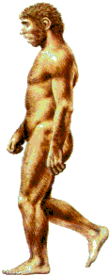

Homo Sapiens Neanderthalensis.

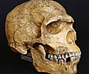

Crânio de um Homo Sapiens Neanderthalensis.

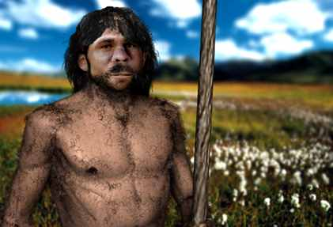

Homo Sapiens Neanderthalensis no seu habitat.
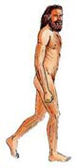

Homo Sapiens Sapiens.

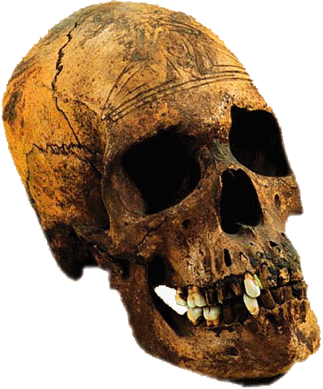

Crânio de um Homo Sapiens Sapiens.

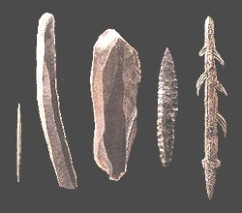

Utensílios fabricados pelo Homo Sapiens Sapiens.

